# 古典文献形态学

1. 古典文献的物质形态
   1. 一、图文符号
      1. 字体：
         1. 一般用楷书，因其好认好写好刻
         2. 明代时出现了一种横细竖粗的字体，被称为“匠体字”，即后来的“宋体字”
         3. 有些图书在印章上会刻篆文，因此还需会识别一些篆文。
         4. 明清时期，在戏曲小说的刊印过程中出现了“俗字”，有些就是后来的简体字。
      2. 符号

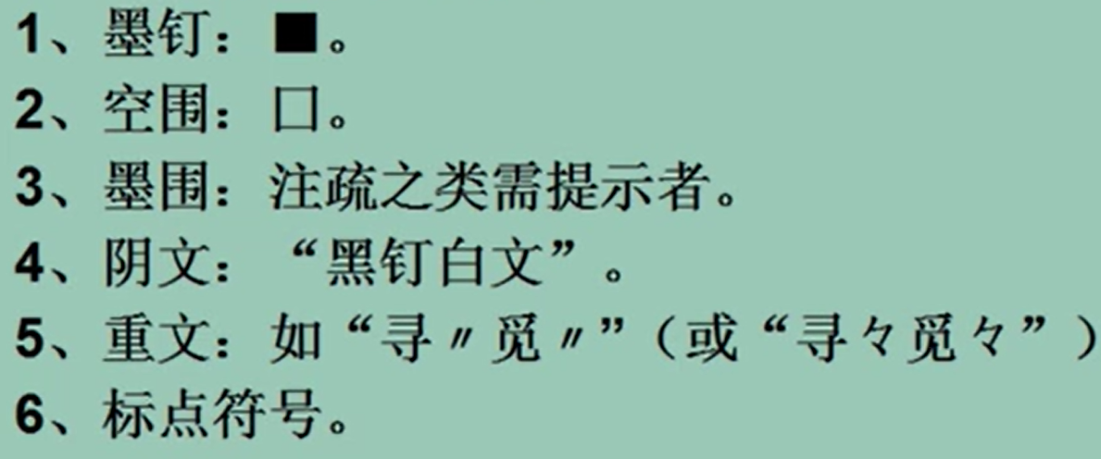

* 1. 二、载体材料
     1. 纸是最常用的载体材料，在纸出现之前最常用的是木片(牍)与竹简(简)。东晋永史二年(404)桓玄才下令废简用纸。
     2. 除了纸，还有兽骨和龟甲、帛。
     3. 从晋代到唐代盛行的主要是麻纸；宋元时期主要是树皮纸和竹纸；明清时期以竹纸为主。
  2. 三、装订形式——以纸本图书为主
     1. 写本
        1. 卷轴装：汉魏六朝到隋唐五代
        2. 旋风装：唐代中期出现，开启后代册页装的先河
        3. 经折装：唐代后期出现，最早是佛经的装订方式。
     2. 刻本
        1. 蝴蝶装：盛行于宋代
        2. 包背装：始于南宋，流行于元代到明前期
        3. 线装：始于南宋初，通行于明代中叶，至清初而大盛。
  3. 四、版式和装帧
     1. 版式：图书版面的安排方式
        1. 写本书：简的长度和书写顺序
        2. 刻本书：



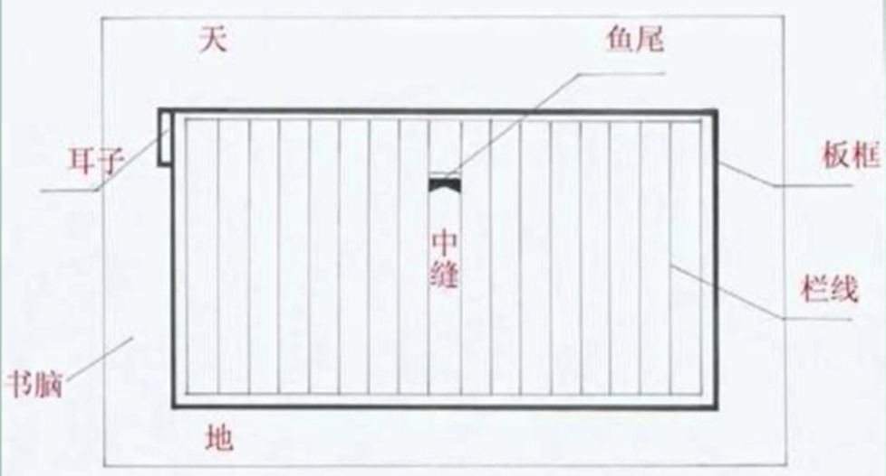

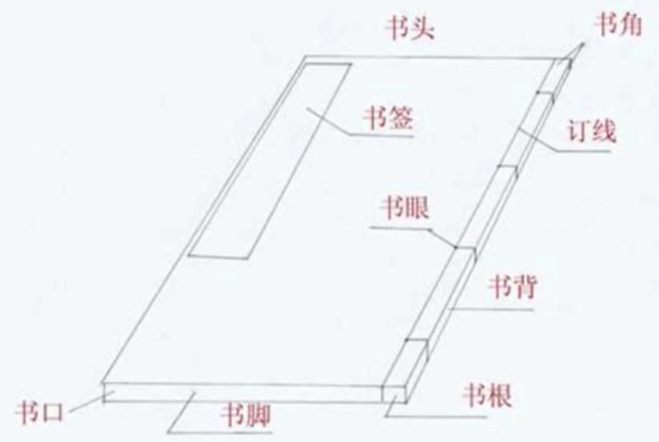

1. 古典文献的类型
   1. 一、编撰方式的类型
      1. 著：前无所承、独出心裁的论著。
      2. 述：凭借旧有的文献典籍，用新创的体例重新加以剪裁、编次、整理而成。
      3. 编：将旧有的纷杂的文献材料，加以分门别类的抄录、编集的资料集。
      4. 译：翻译。最早的是佛经的翻译。
   2. 二、一般类型
      1. 别集：按照一定的体例汇集一位作者作品的图书。
      2. 总集：按照一定的体力收录不同作者诗文作品的图书。
      3. 类书：抄集群书词、句、段、篇，分类编撰，以供检查的工具书。
      4. 丛书：把多种不同的书编在一起，冠以总名。

与类书的区别是：收书完整、不删节

1. 古典文献的体例

